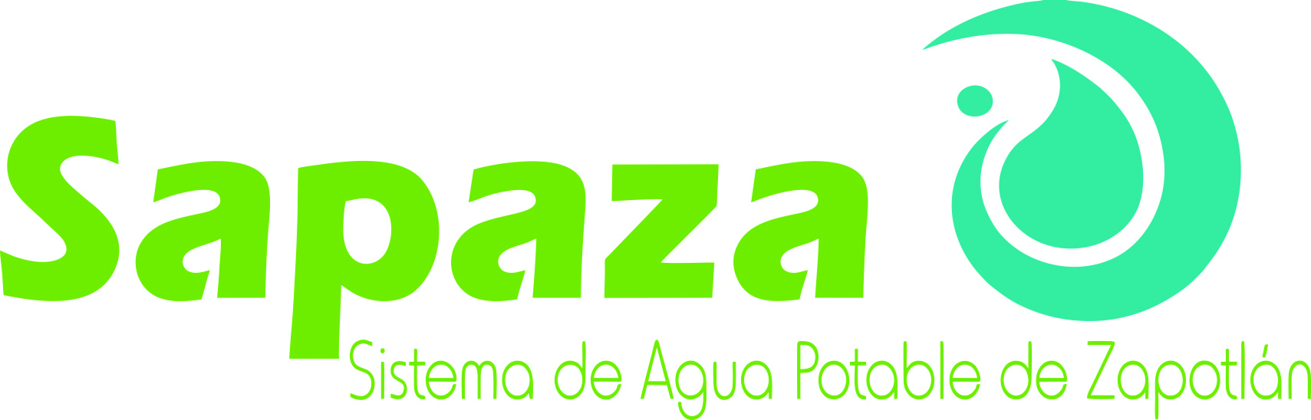
CONVOCATORIA
SISTEMA DE AGUA POTABLE DE ZAPOTLÁN
LICITACIÓN PÚBLICA 02/2018
“Adquisición de pólizas de seguros para los vehículos que integran la flotilla vehicular del SAPAZA”

De conformidad con lo previsto en los Artículos 134 de la Constitución Política de los Estados Unidos Mexicanos y lo previsto en los Artículos 1, numeral 2 y 4, Articulo 23, Articulo 47 numeral 1, Artículo 55 numeral 1, inciso III, Artículo 56, Articulo 59 numeral 1, incisos I, II, III, IV, V, VI, VII, VIII, IX, X, XII, XIII, XIV, XVC de la Ley de Compras Gubernamentales, Enajenación y Contratación de Servicios del Estado de Jalisco y sus Municipios. Convoca a los proveedores interesados a participar en la Licitación Pública Local 03/2018 de conformidad con lo siguiente:

LICITACIÓN PÚBLICA LOCAL 02/2018
EVENTO | FECHA
FECHA DE PUBLICACIÓN DE BASES | Lunes 30 de Abril de 2018
FECHA Y HORA LÍMITE DE ENTREGA O ENVÍO DE CUESTIONARIO DE ACLARACIONES | Jueves 3 de Mayo de 2018 hasta las 12:00 horas
FECHA Y HORA DE LA JUNTA DE ACLARACIONES | Viernes 4 de Mayo de 2018 a las 12:00 horas
FECHA Y HORA LÍMITE PARA ENTREGA DE PROPUESTAS | Miércoles 9 de Mayo de 2018 hasta las 12:00 horas
APERTURA DE PROPUESTAS | Miércoles 9 de Mayo de 2018 a las 12:00 horas
RESOLUCIÓN Y EMISIÓN DE FALLO | Viernes 11 de Mayo de 2018 a las 12:00 horas

PARTIDA | DESCRIPCIÓN
1 | “Adquisición de póliza de seguros para los vehículos que integran la flotilla vehicular del SAPAZA”

Las áreas responsables de esta licitación serán: el DEPARTAMENTO DE COMPRAS y PATRIMONIO, teléfono (341) 4122983 y 4124330 del Sistema de Agua potable de Zapotlán.
La presente Convocatoria y las Bases de la Licitación se encuentran disponibles en la página de internet: www.sapaza.gob.mx
La publicación de las Bases se efectuará el Lunes 30 de Abril de 2018, en la página electrónica del Sistema de Agua Potable de Zapotlán.
Los ofertantes deberán cumplir con los requisitos establecidos en la Ley de Compras Gubernamentales, Enajenación y Contratación de Servicios del estado de Jalisco y sus Municipios.

CIUDAD GUZMAN JALISCO A LUNES 30 DE ABRIL DE 2018.
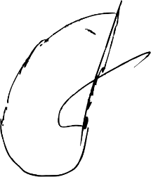

LIC. ARTURO LUIS JUAN MORALES
SUBDIRECTOR ADMINISTRATIVO SAPAZA

